**Harjoitus 9 Datan visualisointi**

Big Data -ympäristöt

Tapani Alastalo

M1475

**Sisältö**

1 Nouda kunkin sensorin minimi-, maksimi- ja keskiarvolämpötila (ryhmittele tulokset hyödyntäen group by -määrettä ja käytä ryhmittelyssä PRIMARY KEY -sarakkeita sensor ja date) 2

2 Nouda kahden valitsemasi sensorin koordinaatit. Tulokset voi hakea kahdella eri kyselyllä (aseta kyselyn loppuun ALLOW FILTERING -määre) 2

3 Tulosta ne mittausrivit, joissa mitattu lämpötila-arvo ylittää 20 asteen (aseta kyselyn loppuun ALLOW FILTERING -määre) 3

4 Anturikohtainen lämpötila-arvo (Bar Chart) 4

5 Yksittäisen anturin lämpötilan kehitys ajan suhteen (Line Chart) 4

6 Kaikkien antureiden kosteusarvojen keskiarvo (Pie Chart) 5

# Nouda kunkin sensorin minimi-, maksimi- ja keskiarvolämpötila (ryhmittele tulokset hyödyntäen group by -määrettä ja käytä ryhmittelyssä PRIMARY KEY -sarakkeita sensor ja date)

SELECT sensor, MAX(temp), MIN(temp), AVG(temp)

FROM sensordata

GROUP BY sensor, date;

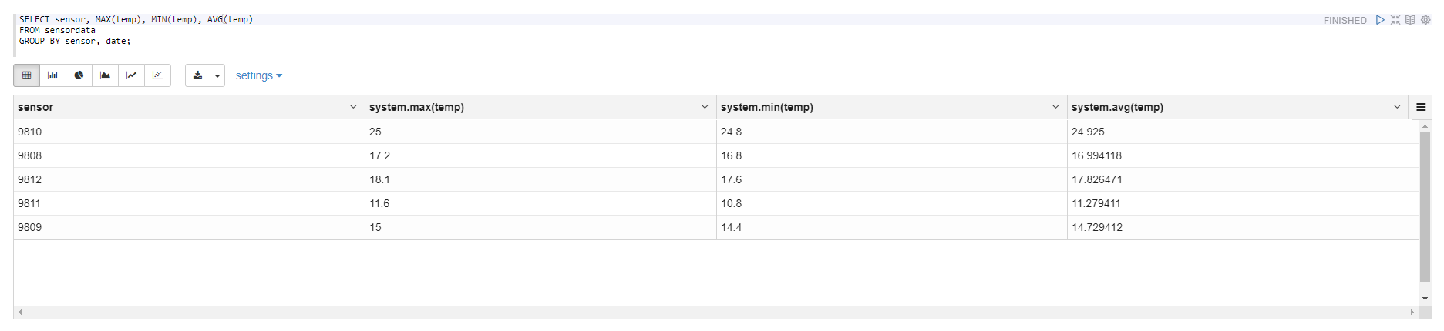

# Nouda kahden valitsemasi sensorin koordinaatit. Tulokset voi hakea kahdella eri kyselyllä (aseta kyselyn loppuun ALLOW FILTERING -määre)

SELECT sensor, coord_lat, coord_lon

FROM sensordata

WHERE sensor >= 9811

GROUP BY sensor, date

ALLOW FILTERING;

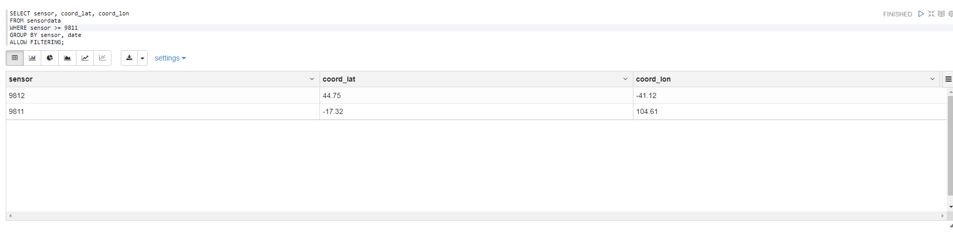

# Tulosta ne mittausrivit, joissa mitattu lämpötila-arvo ylittää 20 asteen (aseta kyselyn loppuun ALLOW FILTERING -määre)

SELECT *

FROM sensordata

WHERE temp > 20

ALLOW FILTERING;

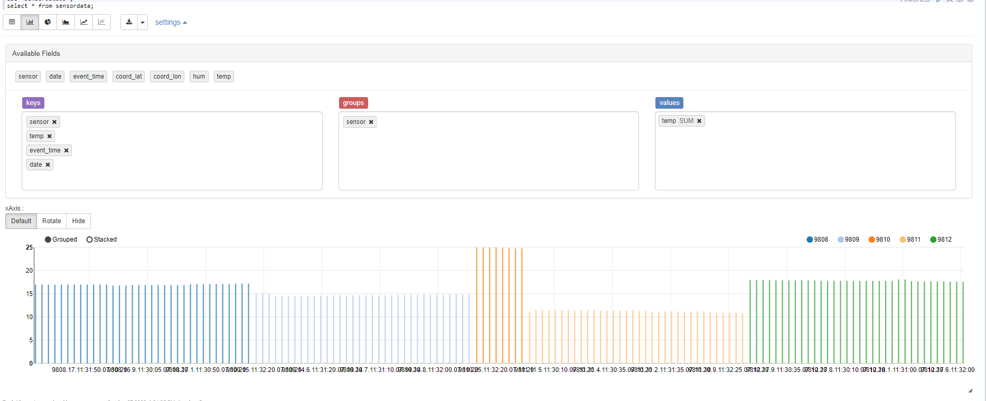

# Anturikohtainen lämpötila-arvo (Bar Chart)



# Yksittäisen anturin lämpötilan kehitys ajan suhteen (Line Chart)

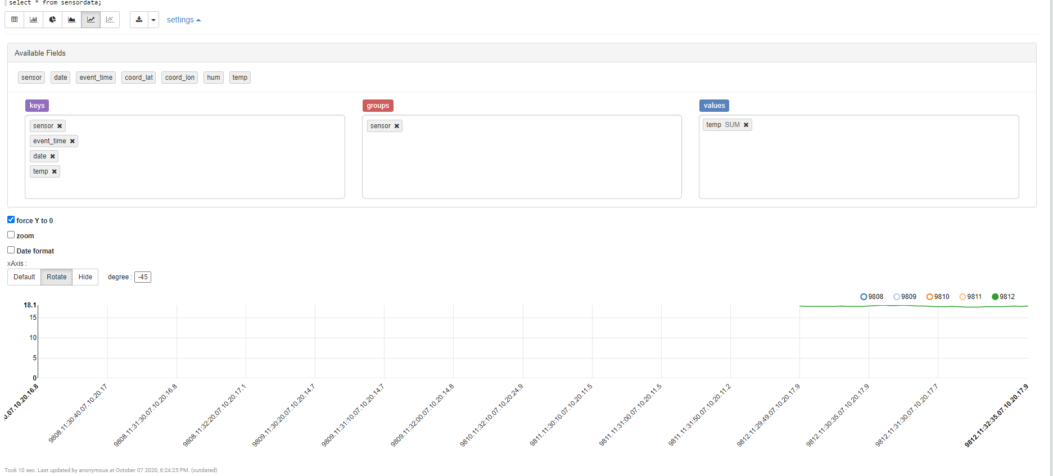

# Kaikkien antureiden kosteusarvojen keskiarvo (Pie Chart)

